**好东西营销活动复盘**

**一、项目概述**

背景：萨福与即将上映的《好东西》电影进行联名合作，旨在通过电影的文化影响力与品牌的商业价值相结合，创造独特的营销体验，增强双方的品牌形象。

**#萨福好东西**

**营销目标：**

1. 提升电影曝光：促进电影观影人群破圈。
2. 提升品牌曝光：利用电影热度，增加品牌在线上与线下的可见度。
3. 增加话题曝光：助力电影话题相关热度，营销造势。
4. 增强用户参与：通过一系列互动活动，线上线下吸引并保持目标受众的兴趣与广泛参与。
5. 建立情感连接：让消费者在享受电影的同时，感受到品牌传递的价值与情感共鸣。

**营销方式：**

前期线上平台预热活动+线下观影主题活动

**营销预测：**

通过**#女本位新词典 #测测你是个什么好东西 #萨福好东西线下观影 ；两个**线上活动及**一个**线下联名活动；

**不断加强的“活动及主题包围”效应**，不断强化**“萨福X好东西”**的联动概念。

通过社交媒体以及线下活动聚集话题热度，达到让**“更多圈层的人群观影，更大范围的人参与讨论，更健康的观念释放，更多女人的成长解放”**的由浅入深的传播目标

**二、线上话题及平台内容回顾**

**活动周期与节奏：**

整体活动周期：2024.11.25——2024.12.8 共两周

前期活动：2024.11.22——2024.11.28 活动宣发；

线下活动：2024.11.28

[萨福好东西+卫生巾1122-1208内容排期](https://rsillk81ft.feishu.cn/wiki/KnBbwB6KpiAjVMkjZmYcuNhan8c)



**抖音平台**

**#萨福好东西；标签话题讨论度100w+；主要参与方：萨福、热拉官方**

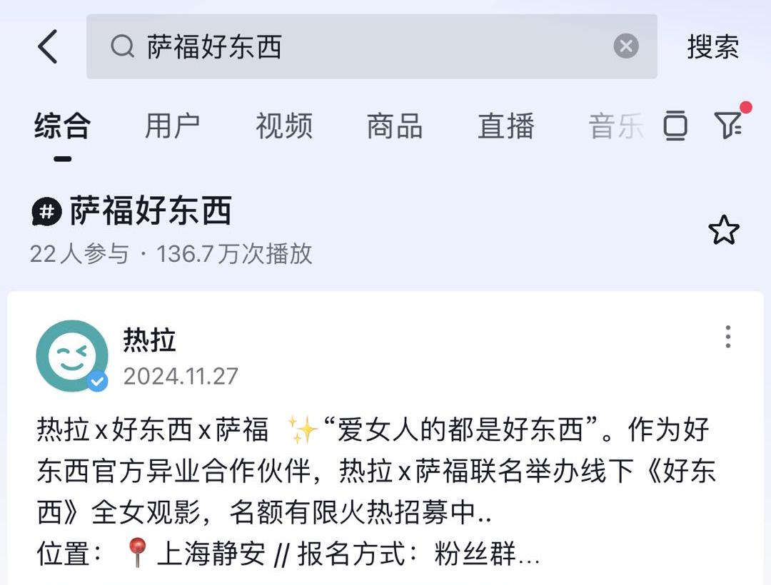

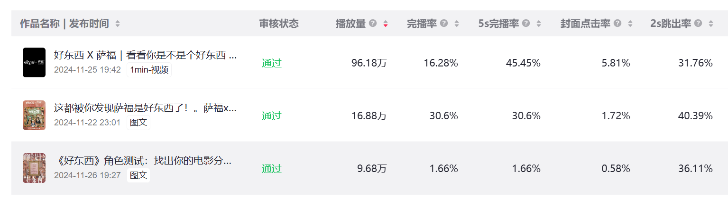

|  |  |  |  |  |  |  |  |  |  |  |  |  |  |  |
| --- | --- | --- | --- | --- | --- | --- | --- | --- | --- | --- | --- | --- | --- | --- |
| **作品名称** | **发布时间** | **体裁** | **播放量** | **完播率** | **5s完播率** | **封面点击率** | **2s跳出率** | **平均播放时长** | **点赞量** | **分享量** | **评论量** | **收藏量** | **主页访问量** | **粉丝增量** |
| 萨福直播 | 好东西为何如此迷人？。周六晚九点半，萨福和你一起建立自己的游戏。 #萨福 #萨福好东西 #女性力量 #电影好东西 #herstory | 2024-11-30 | 图文 | 7401 | 0.1697 | 0.1697 | 0.0000 | 0.4705 | 3.5218 | 94 | 21 | 1 | 1 | 121 | 1 |
| 我正直勇敢有阅读量。我有什么可怜的？ #萨福 #萨福好东西 #文荒推荐 #电影好东西 #herstory | 2024-11-29 | 图文 | 8893 | 0.0694 | 0.0694 | 0.0000 | 0.5975 | 2.3049 | 88 | 2 | 0 | 2 | 158 | 2 |
| 全女线下观影 | 萨福是个好东西。爱女人的都是好东西🤘 好东西 x 萨福 x 热拉 @热拉  官方异业合作伙伴  @热拉 x 萨福联名举办线下《好东西》全女观影  ⏰12月1日 14:20-17:00 🏠活动地点：上海静安  更多线下互动，敬请期待~~~~ #萨福 #萨福好东西 #电影好东西 #测测你是什么好东西 #女词新说 | 2024-11-28 | 图文 | 6280 | 0.1325 | 0.1325 | 0.0000 | 0.5566 | 2.7809 | 24 | 24 | 7 | 2 | 110 | 2 |
| 女词新说 | 雌道自在人心💪。如果使用不当，语言就会变成武器；如果使用得当，语言就能改变世界。 ——阿曼达·蒙特尔《语言恶女》  🌟萨福发起女词新说活动🌟 欢迎大家在各个平台发布彰显女性力量与包容的原创女性新词，参与我们的造词互动！ 参与方式：带 #女词新说 #萨福好东西， 并@萨福SAPPHO  📝 我们将贬义词中的大妈大姐洗去污名，夺回属于女性词语中的力量与包容，同时创造更多彰显女性特质的新词，不遗余力地发挥语言的力量，用被重新定义的语言去构建每个个体都能得到包容与尊重的世界。 #萨福好东西 #萨福 #测测你是个什么好东西 #女词新说 #电影好东西 | 2024-11-28 | 图文 | 7144 | 0.0275 | 0.0275 | 0.0022 | 0.5532 | 2.8621 | 70 | 12 | 1 | 2 | 87 | 3 |
| 《好东西》角色测试：找出你的电影分身！。你的“好东西”生活态度是？ 💗枪炮玫瑰💚恋爱脑楷模💛清醒小孩姐🧡脆皮理论家🟧飘摇文艺B 🟩situation爱无能选手#萨福 #萨福好东西 #测测你是什么好东西 #电影好东西 #herstory | 2024-11-26 | 图文 | 96818 | 0.0166 | 0.0166 | 0.0058 | 0.3611 | 4.1253 | 118 | 83 | 10 | 15 | 498 | 9 |
| 好东西 X 萨福｜看看你是不是个好东西 《好东西》异业合作伙伴 🥰 好东西都爱看。 #萨福 #萨福好东西 #herstory #好东西 #电影好东西 | 2024-11-25 | 1min-视频 | 961788 | 0.1628 | 0.4545 | 0.0581 | 0.3176 | 8.1954 | 16886 | 18112 | 5972 | 663 | 45294 | 479 |
| 《好东西》的歌单也是绝顶好东西🤘。萨福也爱听。♥#萨福 #萨福好东西 #好东西 #歌单推荐 #herstory | 2024-11-25 | 图文 | 26778 | 0.0152 | 0.0152 | 0.0044 | 0.6883 | 2.5303 | 163 | 36 | 3 | 31 | 178 | 2 |
| 你的眼泪很好吃，你怎么看我都没事。#萨福 #萨福好东西 #爱女人的都是好东西 #herstory #电影台词 | 2024-11-24 | 图文 | 25069 | 0.1001 | 0.1001 | 0.0038 | 0.6570 | 2.3945 | 241 | 61 | 2 | 10 | 443 | 5 |
| 萨福直播 | 好东西为何如此迷人？。今晚9点，在📕，一起和萨福聊聊“爱女人”的好东西。 #萨福 #萨福好东西 #电影好东西 #女性力量 #herstory | 2024-11-24 | 图文 | 14533 | 0.1336 | 0.1336 | 0.0021 | 0.6037 | 2.9439 | 100 | 37 | 3 | 3 | 191 | 4 |
| 这都被你发现萨福是好东西了！萨福x好东西，爱女人的都是好东西🤟🏻 #萨福 #萨福好东西 #好东西 #电影好东西 #herstory | 2024-11-22 | 图文 | 168764 | 0.3060 | 0.3060 | 0.0172 | 0.4039 | 5.6058 | 2209 | 5141 | 661 | 86 | 8612 | 63 |

**数据分析：**

* 完播率波动大；关键爆贴完播率优秀
* 帐号热点发帖时间可稳定至下午晚间时间
* 抖音平台图文形式跳出率高、视频稿件形式优势大
* 关于抖加投放

**热点优势：**

1.**分享量大，观众内部裂变高；精准流量触达**

2.**主页访问量高，热点引流账号内部其他内容**

**优秀爆款笔记**

1. **电影ip平台热度塑造爆款**

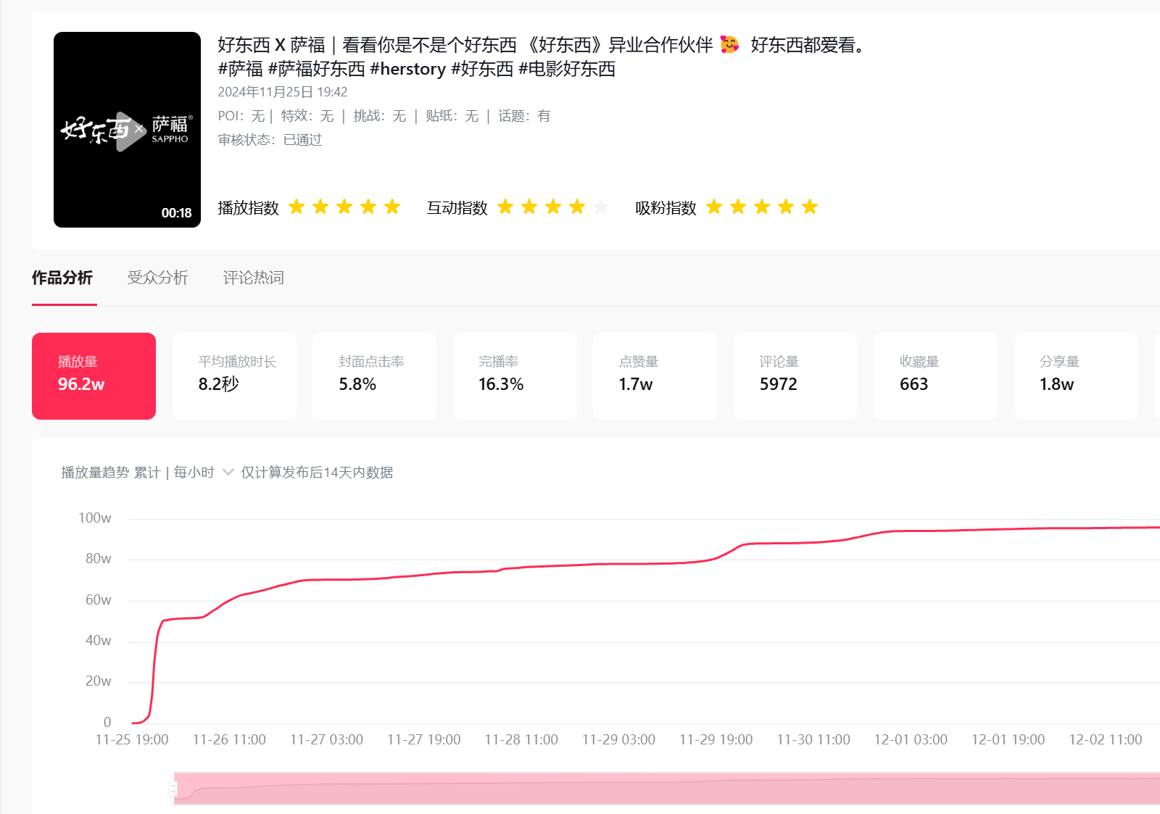

1. **原创测试收到青睐**

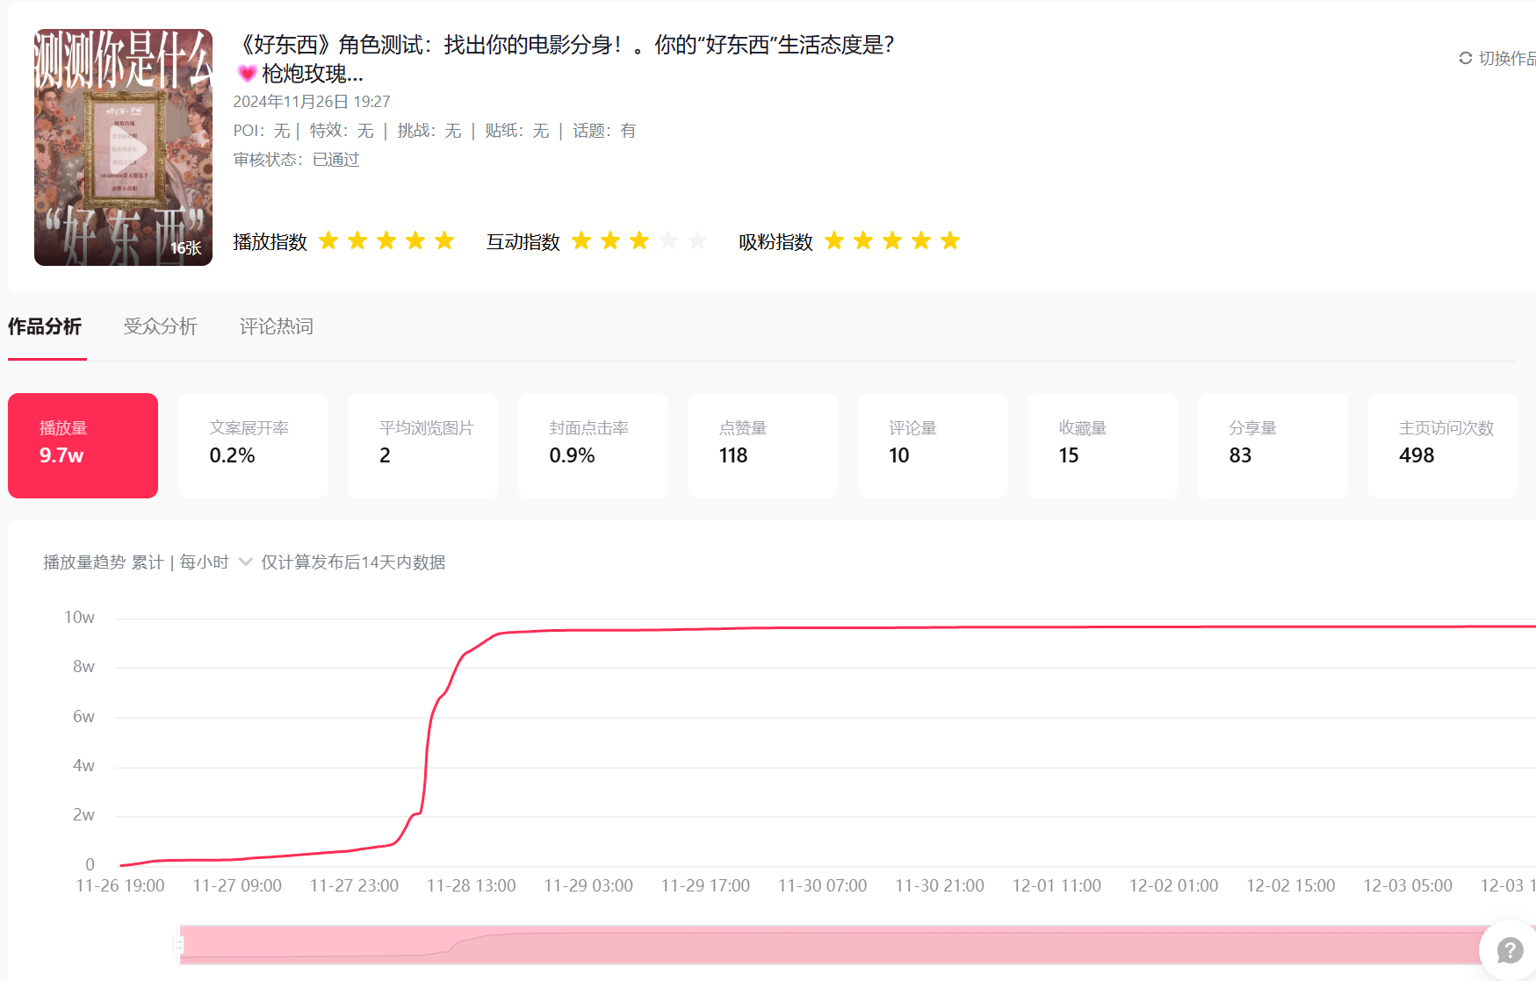

* 封面明确传达内容信息
* 测试题内容丰富有趣贴合热点
* 测试题长度适中，保证曝光和观看
* 测试题的内容性质容易产生观众内部传播裂变，效果明显

1. **线上线下联动联名热度塑造爆款**

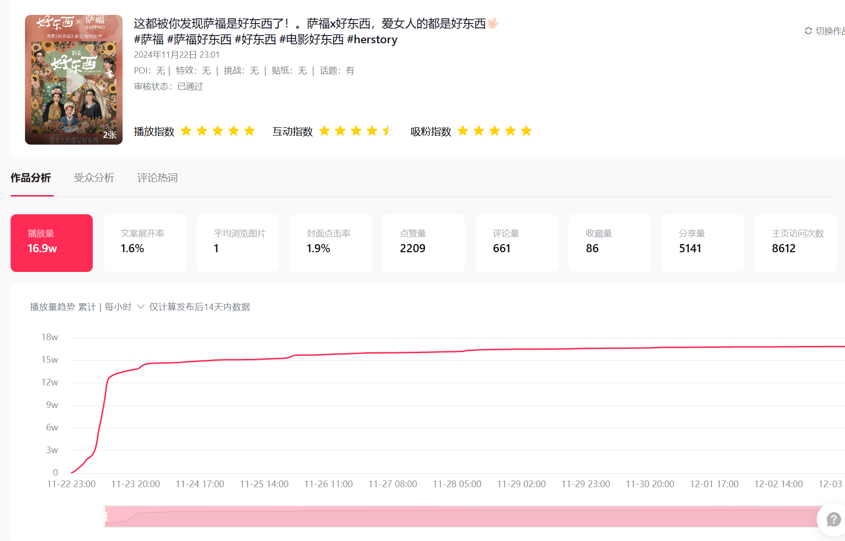

* 贴文及活动联动线下
* 使用电影元素吸引眼球

**小红书平台**

**平台整体笔记表现**

|  |  |  |  |  |  |  |  |  |
| --- | --- | --- | --- | --- | --- | --- | --- | --- |
| **笔记标题** | **首次发布时间** | **体裁** | **观看量** | **点赞** | **评论** | **收藏** | **涨粉** | **分享** |
| 萨福X好东西|好东西为何如此迷人? | 2024年11月29日 | 图文 | 217 | 8 | 0 | 1 | 0 | 0 |
| 卫生巾PH值到底有什么问题？？ | 2024年11月29日 | 图文 | 56 | 7 | 0 | 2 | 1 | 1 |
| 女词新说 | 雌道自在人心 | 2024年11月27日 | 图文 | 338 | 26 | 12 | 7 | 8 | 9 |
| 萨福X好东西|测测你是个什么好东西 | 2024年11月26日 | 图文 | 2953 | 221 | 54 | 42 | 17 | 180 |
| 好东西 X 萨福｜好东西爱看多看 | 2024年11月25日 | 视频 | 991 | 20 | 0 | 3 | 7 | 8 |
| 是好东西歌单，我们有救啦！ | 2024年11月25日 | 图文 | 498 | 47 | 4 | 14 | 6 | 9 |
| 我喜欢你看我，你怎么看我都没事 | 2024年11月24日 | 图文 | 1714 | 243 | 6 | 15 | 7 | 5 |
| 萨福X好东西|好东西为何如此迷人? | 2024年11月23日 | 图文 | 2132 | 101 | 21 | 9 | 15 | 44 |
| 这都被你发现萨福是好东西啦！ | 2024年11月22日 | 图文 | 21165 | 914 | 389 | 49 | 176 | 1488 |

**薯条加热：**

|  |  |  |  |  |  |  |  |  |  |  |  |  |  |  |  |
| --- | --- | --- | --- | --- | --- | --- | --- | --- | --- | --- | --- | --- | --- | --- | --- |
| **笔记标题** | **贴文截图** | **推广目标** | **启动时间** | **推广时长** | **实际消耗（元）** | **结算消耗（薯币）** | **曝光** | **阅读** | **笔记点击率** | **点赞** | **评论** | **收藏** | **主页浏览** | **粉丝关注** | **粉丝成本** |
| 萨福X好东西|测测你是个什么好东西 |  | 点赞收藏量 | 2024-11-27 | 24 | 150.00 | 1750 | 4675 | 542 | 11.59% | 102 | 9 | 18 | 52 | 5 | 35 |
| 这都被你发现萨福是好东西啦！ |  | 点赞收藏量 | 2024-11-26 | 12 | 75.00 | 950 | 1926 | 233 | 12.10% | 44 | 1 | 1 | 76 | 3 | 31.67 |
| 这都被你发现萨福是好东西啦！ |  | 点赞收藏量 | 2024-11-25 | 12 | 75.00 | 1000 | 1737 | 204 | 11.74% | 54 | 2 | 2 | 73 | 1 | 100 |
| 我喜欢你看我，你怎么看我都没事 |  | 点赞收藏量 | 2024-11-25 | 12 | 75.00 | 950 | 2245 | 286 | 12.74% | 165 | 0 | 8 | 7 | 1 | 95 |
| 这都被你发现萨福是好东西啦！ |  | 点赞收藏量 | 2024-11-24 | 12 | 75.00 | 900 | 2965 | 376 | 12.68% | 69 | 4 | 4 | 125 | 5 | 18 |
| 萨福X好东西|好东西为何如此迷人? |  | 点赞收藏量 | 2024-11-24 | 12 | 75.00 | 900 | 1468 | 100 | 6.81% | 43 | 1 | 4 | 13 | 4 | 22.5 |
| 这都被你发现萨福是好东西啦！ |  | 粉丝关注量 | 2024-11-24 | 12 | 55.00 | 750 | 2200 | 209 | 9.50% | 3 | 1 | 0 | 56 | 2 | 37.5 |
| 这都被你发现萨福是好东西啦！ |  | 点赞收藏量 | 2024-11-23 | 12 | 0.10 | 750 | 1331 | 133 | 9.99% | 24 | 1 | 0 | 31 | 2 | 37.5 |

|  |  |  |  |  |  |  |  |
| --- | --- | --- | --- | --- | --- | --- | --- |
| **笔记** | **结算消耗（薯币）** | **曝光** | **阅读** | **点赞** | **评论** | **收藏** | **主页浏览** |
|  | **4350** | **10159** | **1155** | **194** | **9** | **7** | **361** |
|  | **1750** | **4675** | **542** | **102** | **9** | **18** | **52** |
|  | **950** | **2245** | **286** | **165** | **0** | **8** | **7** |
|  | **900** | **1468** | **100** | **43** | **1** | **4** | **13** |

**优秀爆款笔记**

1.多次加热引流塑造爆款

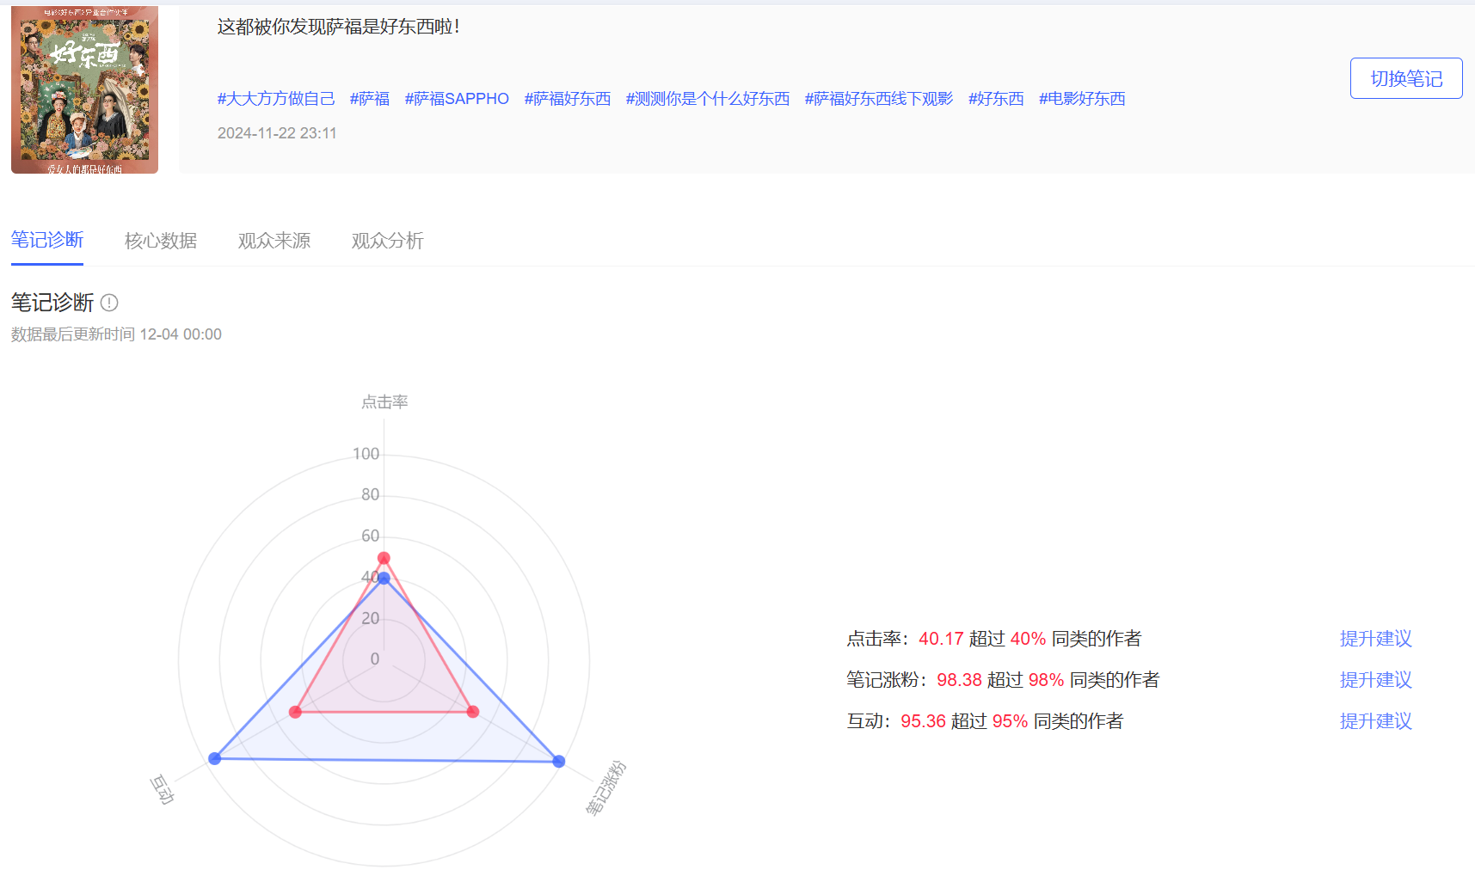

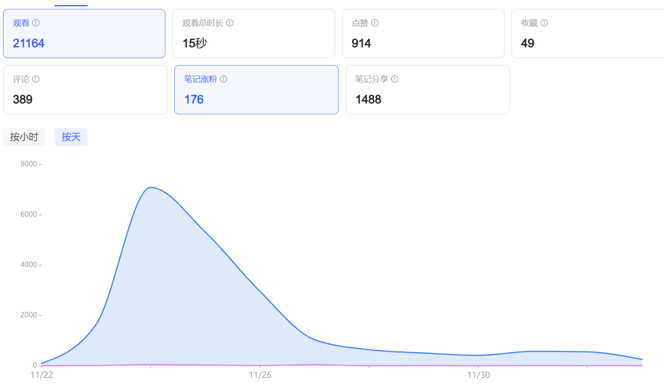

2.互动内容带来小爆流量

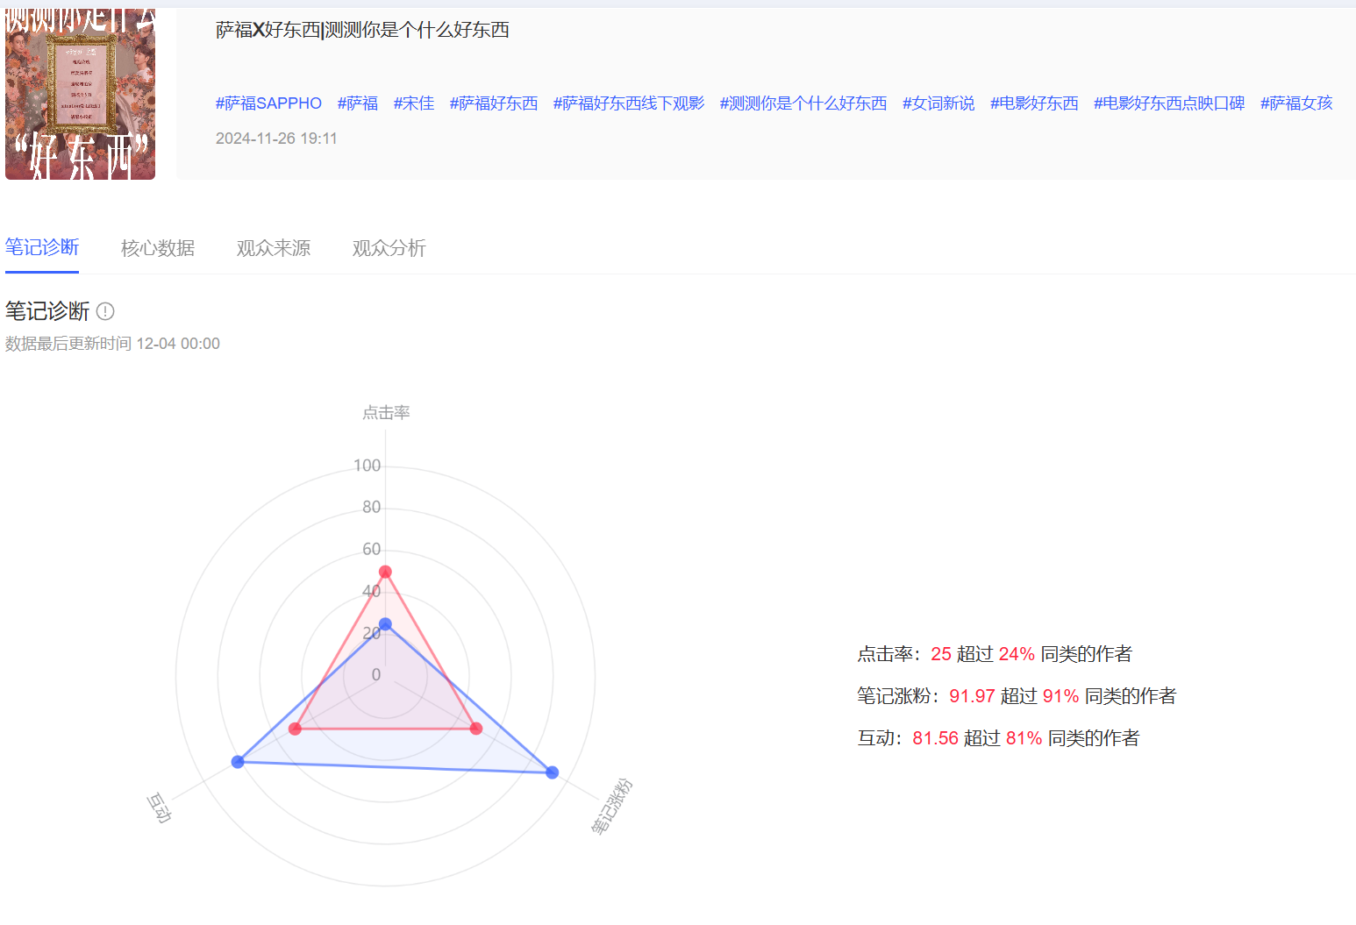

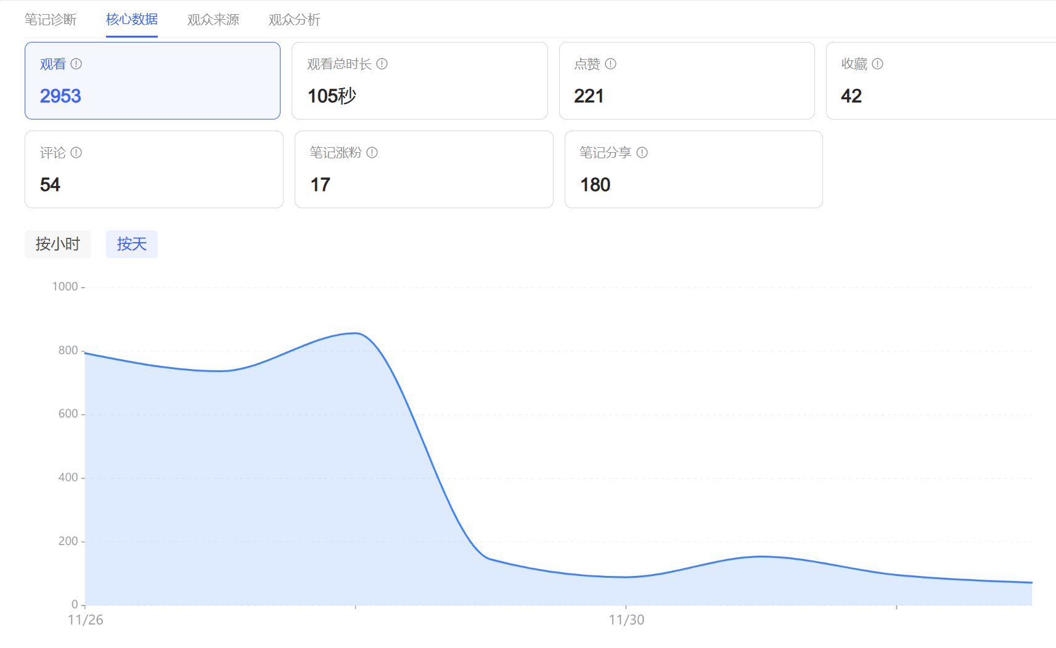

3.电影内容流量丰富

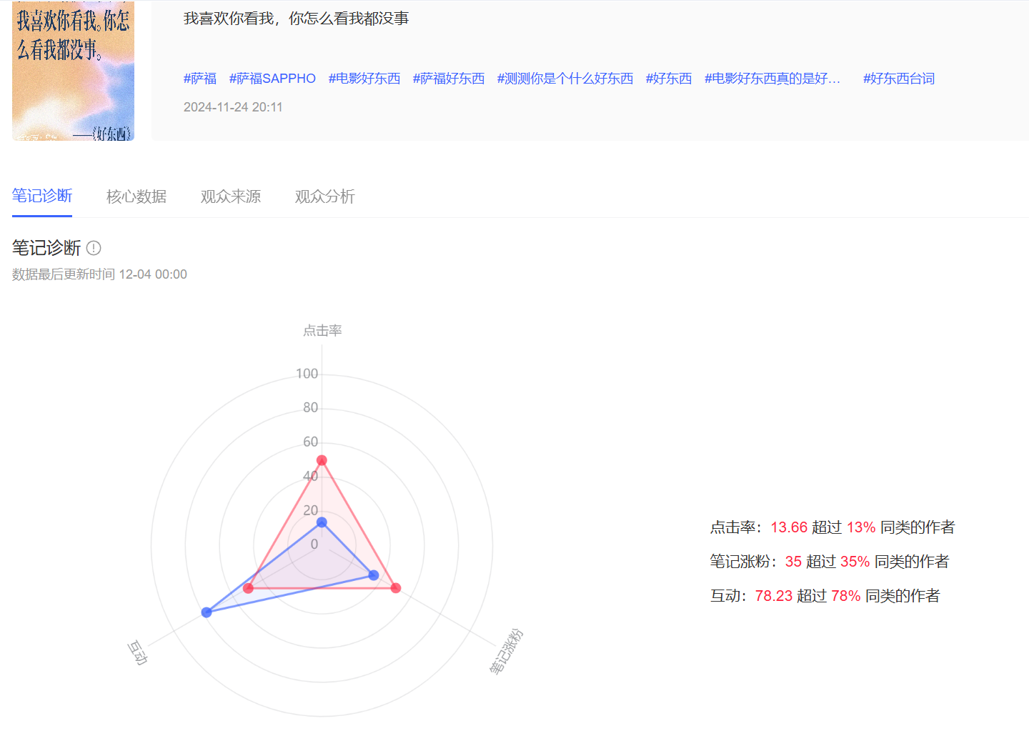

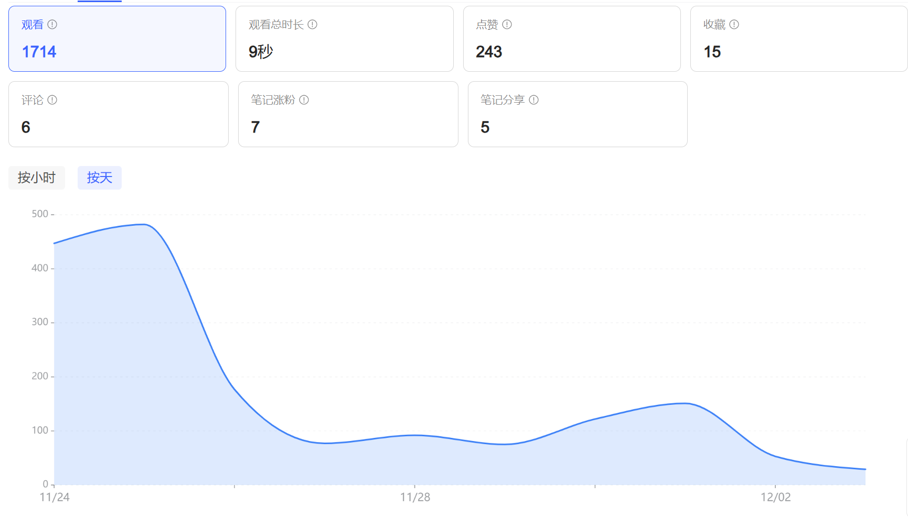

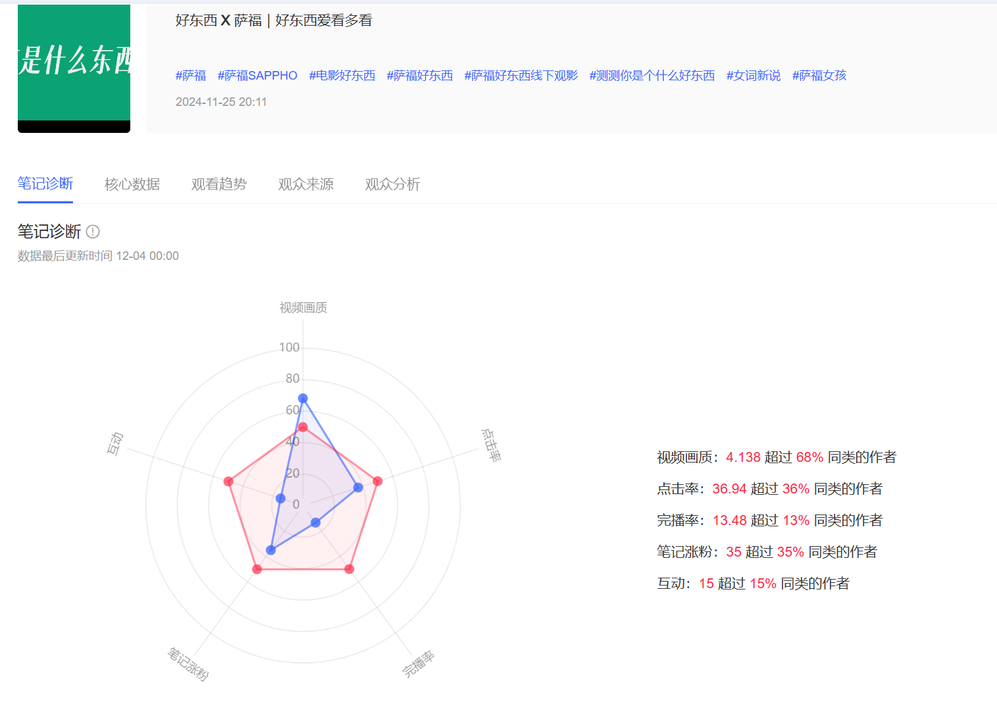

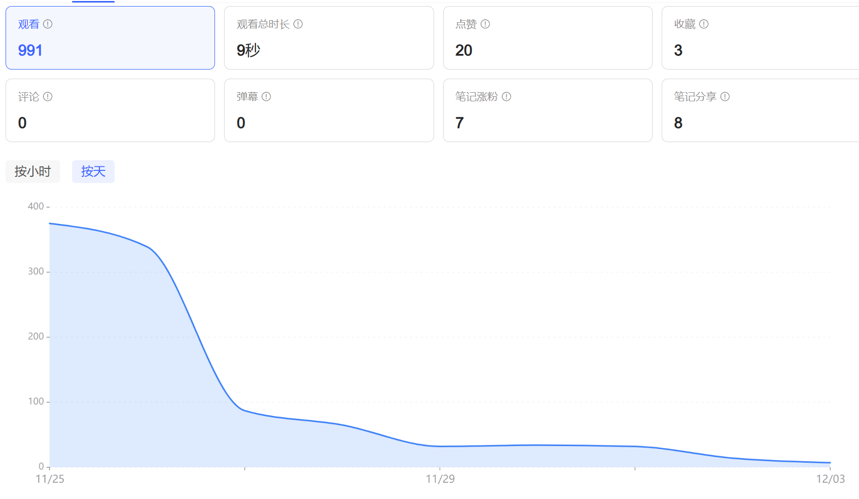

**三、线下活动执行回顾**

1. 线下活动执行阶段（观影活动当天）：

* 线下观影会#萨福好东西线下观影：
* 场地选择：容纳38人，特殊影厅
* 装饰布置：“好东西X萨福X热拉”易拉宝；大屏；手持牌
* 专属体验：萨福、热拉产品及周边
* **互动环节：观影后设置30分钟互动环节，调动超过20位观影观众分享了关于电影、关于女性的看法及互动观点。**

1. 媒体平台传播与评估：
2. 官方总结稿件
3. kol相关稿件

|  |  |
| --- | --- |
|  |  |

* 相关的平台官方稿件和kol稿件仍在收集发布

**四、整体活动效果总结**

1. 社交媒体互动数据：

**抖音平台整体数据**  
**#萨福好东西；标签话题讨论度100w+；主要参与方：萨福、热拉官方**



总播放量：132w

点赞：2w；分享：2w；主页访问：5w

|  |  |  |  |  |  |  |
| --- | --- | --- | --- | --- | --- | --- |
| **总播放量** | **点赞量** | **分享量** | **评论量** | **收藏量** | **主页访问量** | **贴文粉丝增量** |
| **132 3468** | **20013** | **23529** | **6660** | **815** | **55692** | **570** |

**小红书平台整体贴文数据**

**数据分析：**

|  |  |  |  |  |
| --- | --- | --- | --- | --- |
|  |  |  |  |  |

* “好东西”联名活动**#萨福好东西及相关话题**通过自然流量及薯条热量加持，营造**40w+话题**讨论度，平台**贴文6w+**
* 丰富活动，吸纳线上线下联动

|  |  |  |  |  |  |
| --- | --- | --- | --- | --- | --- |
| **总播放量** | **点赞** | **评论** | **收藏** | **涨粉** | **分享** |
| **30064** | **1587** | **486** | **142** | **237** | **1744** |

**五、活动启发及后续建议**

增加活动预热时间不足

丰富线下活动形式及现场陈设

提升活动宣传线上宣传清晰度



（笔记内容未能清晰阐述活动机制）

拓展宣传渠道: kol(本次3位，可增加)、现场观众（礼品机制）

**六、其他附件**